

**Houders**

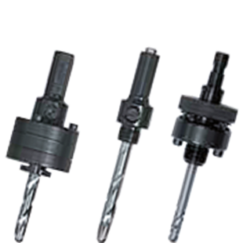

**Houders**

Uitvoering

Alle afgebeelde houders zijn universeel toepasbaar op vrijwel alle andere merken.

|  |  |  |  |  |  |
| --- | --- | --- | --- | --- | --- |
| Art.nr. |  | Opname (inch) | Opname (mm) | Morse# | Bereik (mm) |
| 532.0001 |  | 1/4" rond (hol) | 6,3 | M24K | 14 - 30 |
| 532.0002 |  | DIN 3126-E6.3 (bit-opname) | 6,3 | M24 | 14 - 30 |
| 532.0003 |  | 3/8" 6-knt. (massief) | 9,5 | M34 | 14 - 30 |
| 532.0004 |  | 7/16" 6-knt. (hol) | 11,1 | M44K | 14 - 210 |
| 532.0005 |  | 7/16" 6-knt. (hol) | 11,1 | M44 | 14 - 30 |
| 532.0006 |  | 7/16" 6-knt. (hol) | 11,1 | M45 | 32 - 60 |
| 532.0007 |  | 7/16" 6-knt. (hol) | 11,1 | M45P | 32 - 210 |
| 532.0008 |  | 5/8" 6-knt. (hol) | 15,9 | M55P | 32 - 210 |
| 532.0009 |  | 3/8" 6-knt. (massief) | 9,5 | M35PS | 32 - 210 |
| 532.0010 |  | 7/16" 6-knt. (massief) | 11,1 | M46PS | 32 - 210 |
| 527.3030 |  | SDS-plus | SDS-plus | - | 14 - 30 |
| 527.3031 |  | SDS-plus | SDS-plus | - | 32 - 210 |
| 532.0013 |  | 3/8" 6-knt. | 9,5 | M34CT | 14 - 30 |
| 532.0014 |  | 1/2" 6-knt. | 12,7 | M45PCT | 32 - 210 |